Классный час во 2-ом «д» классе
от 13-го мая 2022г.

По урегулированию конфликтных отношений между мальчиками класса проведен классный час на тему; "В дружбе – сила!". Охват 23 учащихся, 23 родителей и 1 кл.руководитель.
Цели и задачи:
1) Дать понятие настоящей бескорыстной дружбы.
2) Ознакомить с правилами дружбы, показать важность истинных друзей в жизни человека.
3) Способствовать формированию сплочённого классного коллектива.
4) Формировать нравственные качества учащихся: чувства доброжелательности, сопереживания, сочувствия, уважительное отношение к окружающим, вежливое обращение друг к другу.
5) Обогащать словарный запас и развивать речь учащихся.
6) Развивать умение учащихся вести рассуждения, аргументировать свою точку зрения.
7) Развивать познавательную активность детей в процессе формирования представлений о настоящей дружбе.
8) Вызвать положительный эмоциональный настрой.
Методы работы: коррекционно-профилактические беседы и игры.

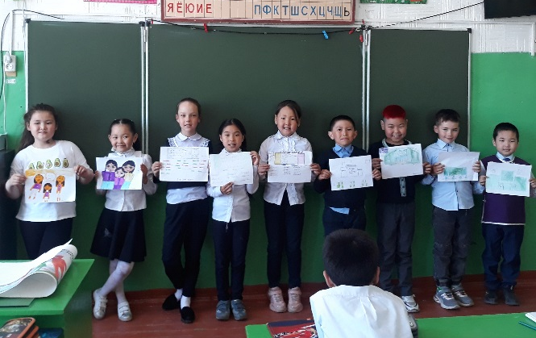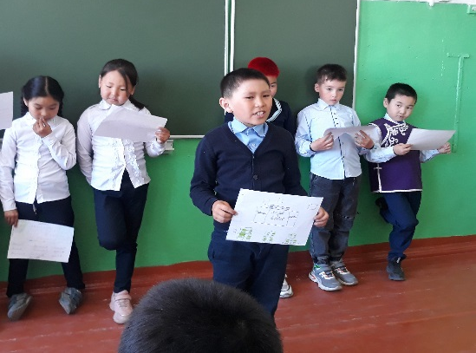
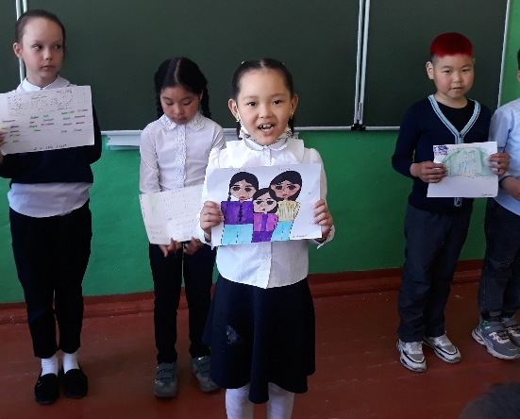
На задание; нарисовать рисунок на тему «Я и мой класс» приняли активное участие 11-ть детей,6-ро из которых презентовали свои работы.
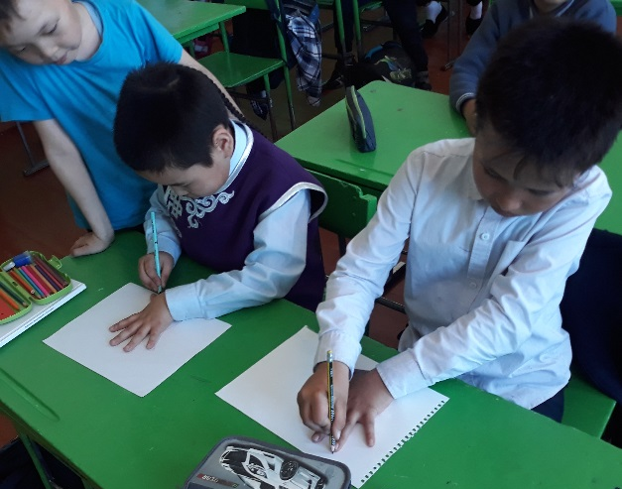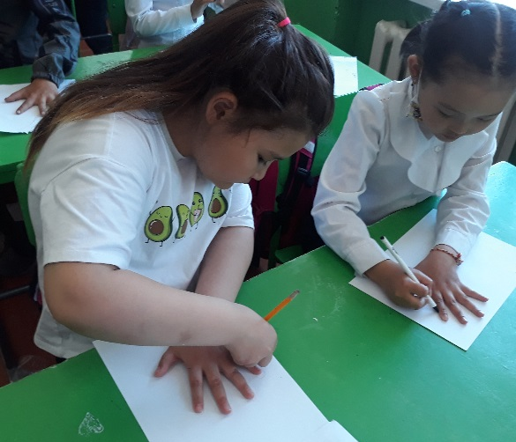
Дети все активно с огромным увлечением оформили «Дерево Дружбы» своего класса.
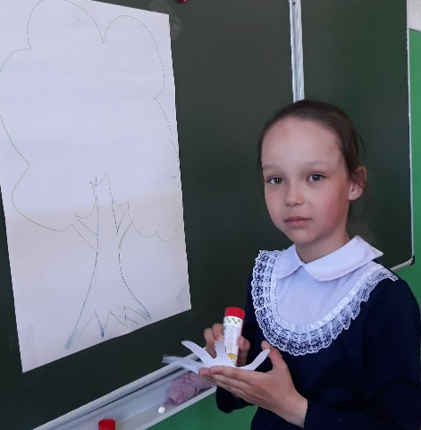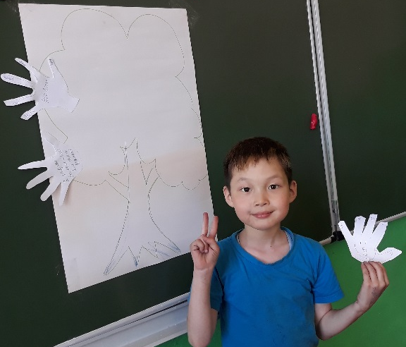
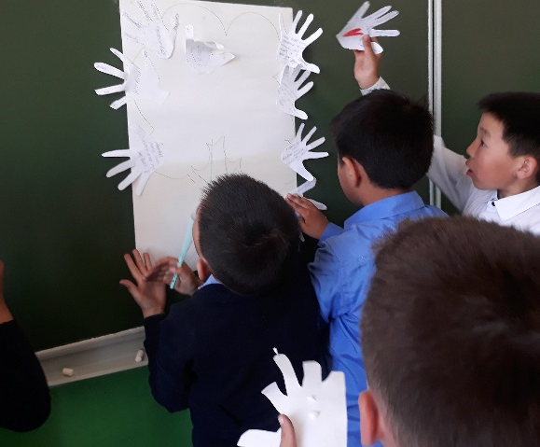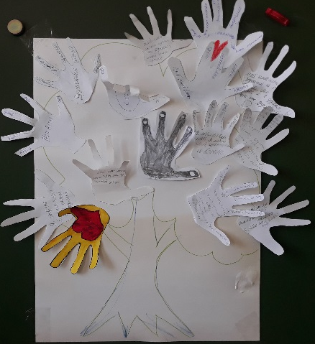
Активные учащиеся рассказали стихи о Дружбе.
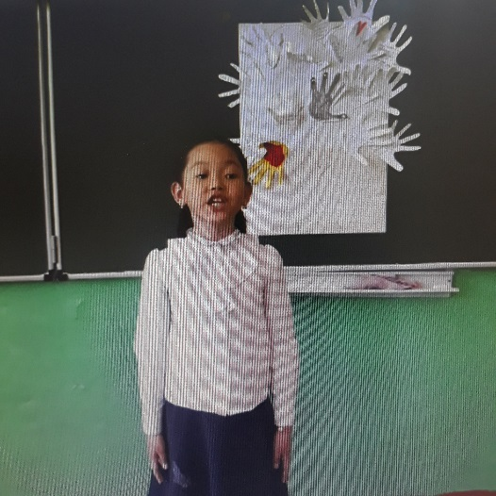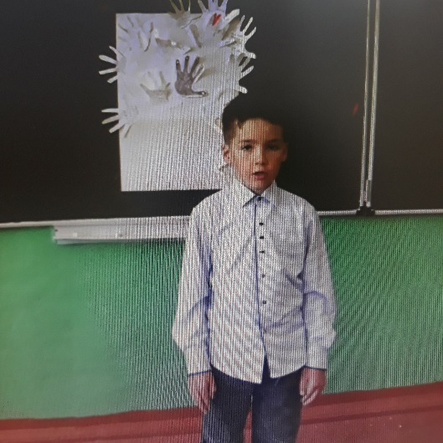
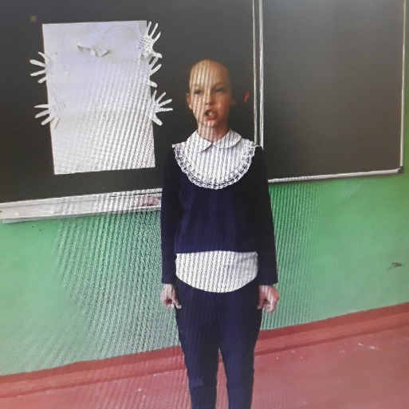

«Дерево Дружбы» 2д класса.
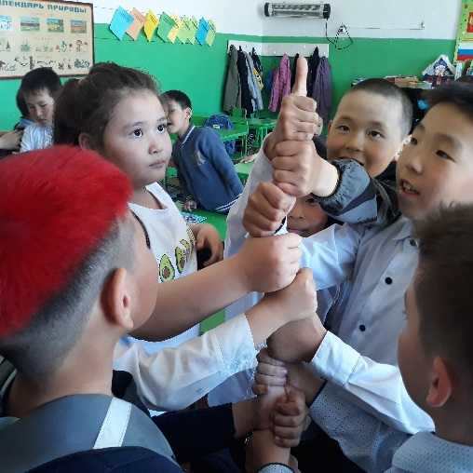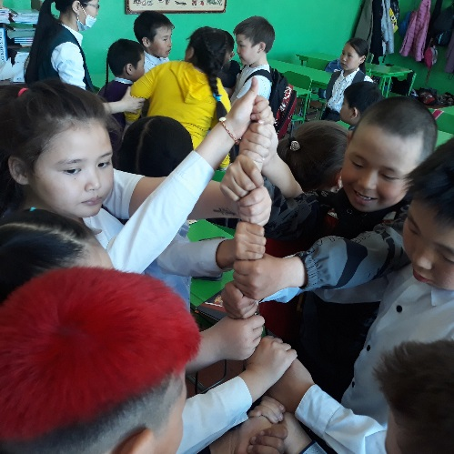
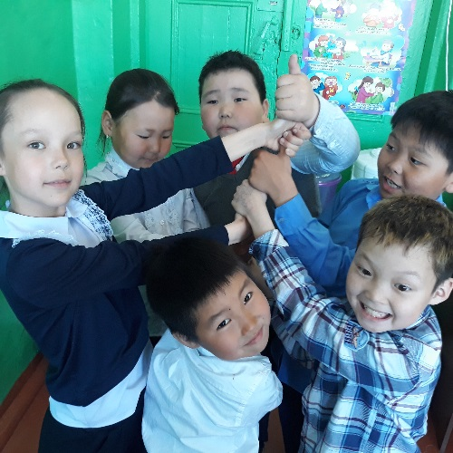
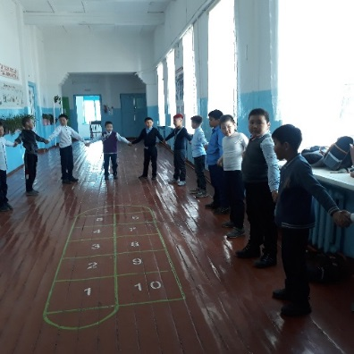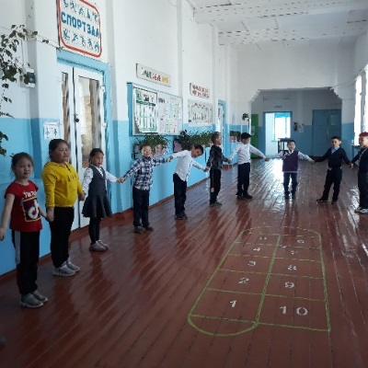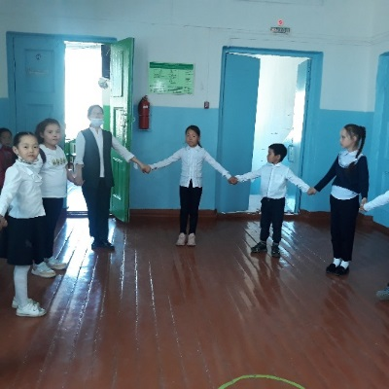
С помощью тренингов и упражнений учащиеся вместе с кл.руководителем Намчыл-оол Ч.А. учились слушать друг друга.

Детям классный час понравился, в классе наблюдалась высокая благоприятная эмоциональная атмосфера. Поставленные на начало профилактической работы цели и задачи были достигнуты на 100%.

Педагог-психолог Ооржак А.Д.

